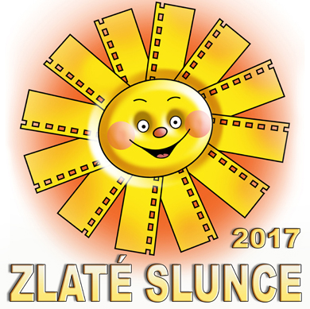
PROTOKOL
zemského kola celostátní soutěže neprofesionální
filmové tvorby ČR - ZLATÉ SLUNCE 2017
_______________________________________________________________________________

Krajské kolo:
Termín konání:
Místo konání:
Pro kraj(e):
Porota:

Seznam postupujících filmů:

Ocenění | Název filmu | Autor | Kat. ^{*)} | Délka
*) DR - Dokument, Reportáž, H - Hraný, A - Animovaný, EV – Experiment a Videoklip

Vyjádření poroty (Kvalita soutěže, klady - zápory):

Přílohy:
Kompletně vyplněné evidenční listy všech přihlášených autorů
Média všech postupujících snímků

Dne:
Podpisy poroty:

